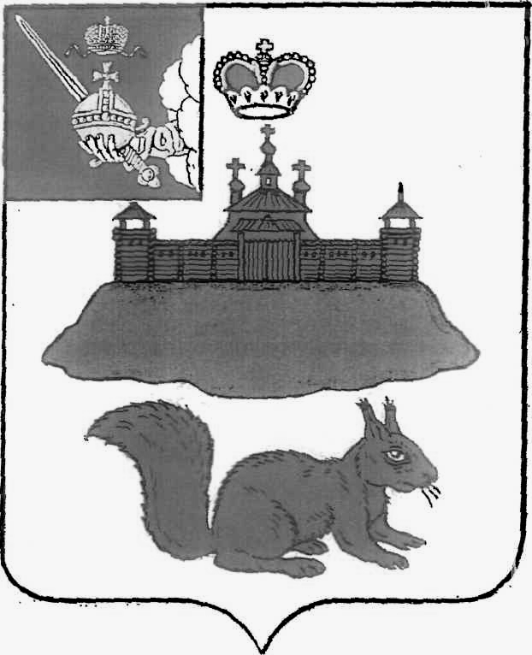
АДМИНИСТРАЦИЯ КИЧМЕНГСКО-ГОРОДЕЦКОГО МУНИЦИПАЛЬНОГО ОКРУГА ВОЛОГОДСКОЙ ОБЛАСТИ

ПОСТАНОВЛЕНИЕ

от 06.10.2023 № 1043
с. Кичменгский Городок

О внесении изменений в постановление
администрации округа от 02.10.2023 № 1023

В соответствии со статьей 81 Бюджетного кодекса Российской Федерации, пунктом 5 статьи 1 Федерального закона от 27.05.1998 № 76-ФЗ "О статусе военнослужащих", постановлением администрации Кичменгско-Городецкого муниципального округа от 14.02.2023 № 132 "О порядке использования бюджетных ассигнований резервного фонда администрации округа, администрация Кичменгско–Городецкого муниципального округа ПОСТАНОВЛЯЕТ:

- Внести в Порядок предоставления единовременной выплаты гражданам, заключившим не ранее 25.09.2023 года контракт о прохождении военной службы для участия в специальной военной операции, за исключением граждан, призванных на военную службу по мобилизации в Вооруженные Силы Российской Федерации в соответствии c Указом Президента Российской Федерации от 21.09.2022 № 647 «Об объявлении частичной мобилизации в Российской Федерации» (далее – Порядок), утвержденный постановлением администрации муниципального округа от 02.10.2023 № 1023 следующие изменения:
  - в пункте 2 постановления слова «по форме согласно приложению № 2,» исключить;
  - абзац 2 пункта 2 Порядка – исключить;
  - в подпункте «2)» пункта 4 Порядка слова «, с подтверждением регистрации гражданина на территории Кичменгско-Городецкого муниципального округа (Кичменгско-Городецкого муниципального района) (в том числе копия страницы паспорта гражданина с отметкой о регистрации по месту жительства), выписку из похозяйственной книги о фактическом месте жительства» - исключить;
  - последний абзац пункта 4 Порядка – исключить;
  - в последнем абзаце пункта 5 Порядка слова «для лиц, зарегистрированных по месту жительства или месту пребывания в соответствующем поселении» - исключить;
  - в пункте 7 Порядка слова «- направляет межведомственный запрос в территориальный отдел МВД России и территориальный отдел по работе с населением администрации округа, в случае, предусмотренном в абзаце 2 подпункта 8 пункта 4 настоящего Порядка;» - исключить;
  - пункты 7-13 Порядка считать соответственно пунктами 8-14;
  - в пункте 8 Порядка слова «, а в случае направления межведомственного запроса – со дня получения ответа из территориального отдела МВД России» - исключить;
  - подпункт «3)» пункта 10 Порядка – исключить;
2. Контроль исполнения настоящего постановления возложить на первого заместителя главы округа О.В. Китаеву.
3. Настоящее постановление вступает в силу со дня принятия, распространяется на правоотношения, возникшие с 25.09.2023 года, и действует до 31.12.2023 года.
4. Настоящее постановление подлежит официальному опубликованию в газете «Заря Севера» и размещению на официальном сайте Кичменгско-Городецкого муниципального округа в информационно-телекоммуникационной сети Интернет.

Глава Кичменгско-Городецкого
муниципального округа С.А. Ордин

